Обновление архитектуры БД runtime от 2022.02.25

- Цель: создать универсальную автоматизированную БД для программного обеспечения (ПО) установок, как действующих, так и перспективных с помощью скрипта трансформации XSLT из конфигурационного файла ПО communicator.
Таблица glossary

- В прошлой версии основная таблица БД – glossary имела следующий вид:
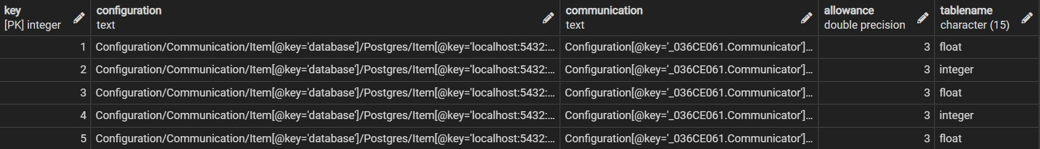
Здесь:
- key – уникальный первичный ключ;
- configuration – текстовое поле, хранящее запрос Xpath к файлу конфигурации;
- communication - текстовое поле, хранящее запрос Xpath к файлу коммуникации;
- allowance – поле двойной точности, хранящее допуск входного параметра (тока или напряжения);
- tablename – символьное поле, хранящее название типа данных, которое является составной частью имен связанных с glossary таблиц.
- Теперь таблица glossary будет иметь один из двух альтернативных вариантов:
Выделенные жёлтым столбцы – изменённые или введенные впервые.
- вариант №1
Название столбца | key | configuration | communication | type | allowance | limit | unit | format
Тип данных | [PK] integer | text | text | character | integer | xml | character | character
- вариант №2
Название столбца | key | configuration | communication | type | allowance | unit | format
Тип данных | [PK] integer | text | text | character | integer | character | character
Здесь:
- type – то же самое, что и tablename в прошлой версии;
- allowance - то же самое, что и в прошлой версии, только изменился тип данных с double precision на integer;
- limit – предельное значение входного параметра (тока или напряжения) типа xml, получаемое через XPath из файла xml, например, такого вида:
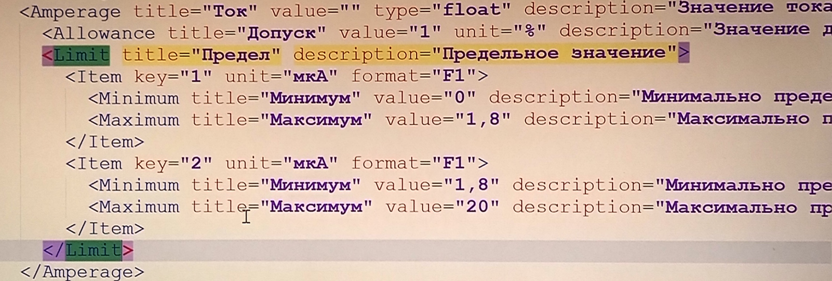
- unit – единица измерения входного параметра (тока или напряжения);
- format – спецификатор числового формата .Net.
Во втором варианте создается дополнительная таблица limit следующего вида:
Название столбца | key | min | max | unit | format
Тип данных | [PK] integer | ? | ? | character | character
У столбцов min и max тип данных неизвестен (универсальный тип?). Связь с таблицей glossary осуществляется по схеме один ко многим.

Изменения в интерфейсе
- Произошло изменение алгоритма расчёта параметра allowance в функции сбора информации с оборудования в БД _communication(xpath VARCHAR, valueNew anyelement). Например, входной параметр value – ток и limit как в прошлом примере:
Допустим, что значение тока попадает в диапазон от 1.8 до 20. Тогда 20 – это 100% и allowance рассчитывается по формуле 20*value/100 = 20*10/100=2 мкА. Т.е., если текущее значение value отличается от предыдущего более чем на 2 мкА, то в архивную таблицу вставляется новое значение.
- Функции _refresh(…) и _refreshold(…), которые обновляют информацию в ПО из БД, теперь возвращают дополнительные столбцы unit и format:
key | fix | value | unit | format

- Добавлена новая функция void synchronizer(text XPath, integer state), которая заполняет новую таблицу synchronization:
Название столбца | xpath | datetime | state
Тип данных или входное значение | text | Now() | 1 – вкл, 2 – выкл
Так же при каждой записи в таблицу synchronization очищаются все таблицы {type}_actual.

